Урок физики в 8 классе.

Тема урока: "Исследование последовательного соединения проводников"
Цель урока: установить взаимосвязь между электрическими величинами, характеризующими участки цепи (общие сила тока, напряжение; сила тока и напряжение на участках цепи, сопротивления); привитие навыков сборки электрической цепи; развитие умений вести расчет электрической цепи; делать логические выводы; умение применять закон Ома при решении практических задач, воспитание навыков коллективной работы.
Задачи:
- образовательные:
  - экспериментально определить соотношение между величинами силы тока (напряжения) на отдельных участках цепи при последовательном соединениии проводников;
  - экспериментально определить общее сопротивление цепи при последовательном соединении проводников;
  - продолжить формирование умений и навыков собирать простейшие электрические цепи, а также пользоваться измерительными приборами (амперметром и вольтметром).
- воспитательные:
  - продолжить воспитание отношение к физике как к экспериментальной науке;
  - продолжить работу по формированию умений работать в коллективе (умение высказать свою точку зрения и выслушать точку зрения товарища, умение уважительного отношения к мнению товарища и др.).
- развивающие:
  - продолжить работу по формированию умений делать выводы и обобщения на основе результатов проведённого исследования;
  - продолжить развитие мышления, творческих и исследовательских способностей учащихся.

Оборудование:
(на одну группу)
- источник питания (4В);
- амперметр лабораторный (2);
- вольтметр лабораторный (2);
- ключ;
- лампочки от карманного фонарика (2 шт.);
- резисторы, сопротивлением 1 (1 шт.);
- резистор, сопротивлением 2 (1 шт.);
- провода соединительные;
компьютер.

ПЛАН УРОКА
- Актуализация знаний учащихся.
- Исследование последовательного соединения проводников.
- Подведение итогов исследования.
- Закрепление знаний учащихся.
Ход урока.
I. Организационная часть.
Прежде чем мы начнем наш урок, я хочу, чтобы вы посмотрели на доску и определили какой цвет подходит сейчас для вашего состояния. О значении каждого цвета я расскажу вам в конце урока.
II. Повторение пройденного материала:
- Учащимся предлагается сопоставить физические величины с их единицами измерения.
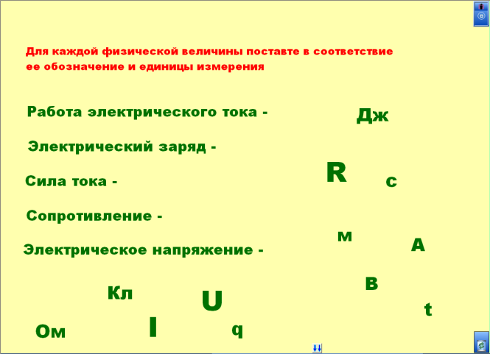
- Учащимся предлагается собрать формулу силы тока.
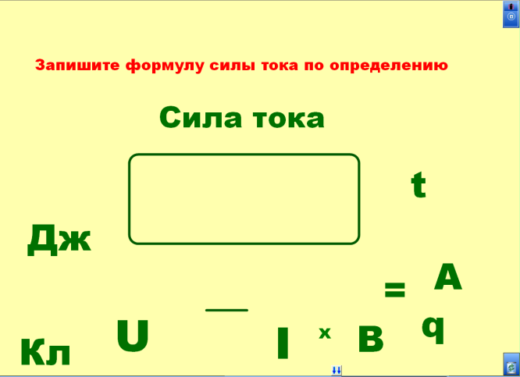
- Учащимся предлагается собрать формулу напряжения.
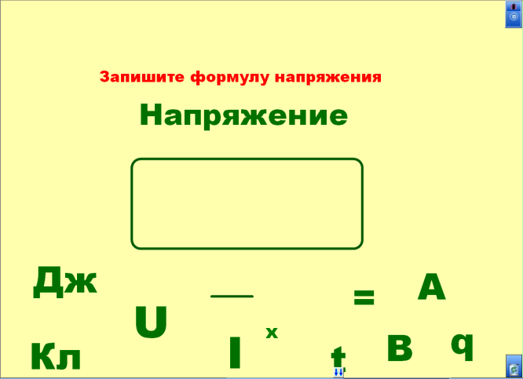
- Учащимся предлагается сопоставить приборы и их обозначения на схемах.
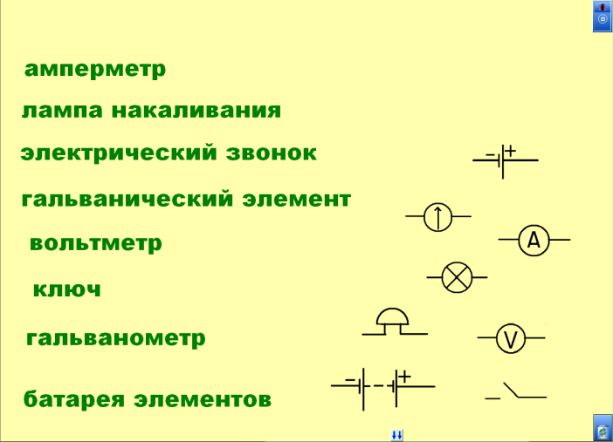
- Учащимся предлагается собрать цепь по схеме.
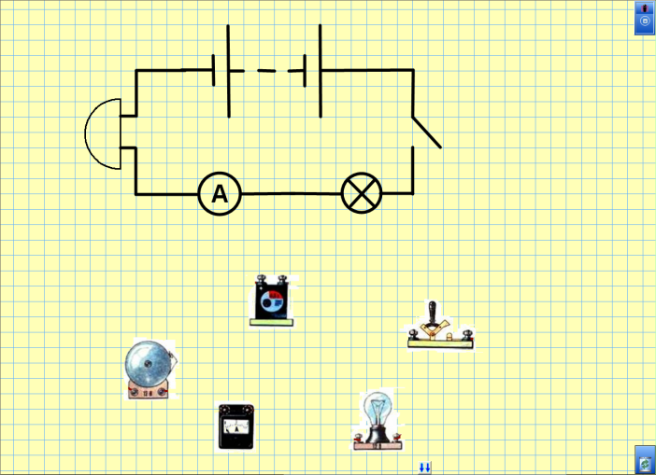
- Учащимся предлагается собрать из обозначений закон Ома.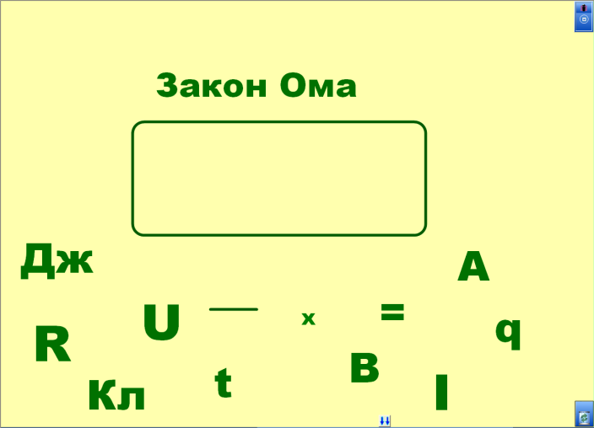
III. Постановка проблемы: Существует ли взаимосвязь между однородными величинами, характеризующими электрический ток при последовательном соединении проводников? И какая?
Новая тема: “Исследование последовательного соединения проводников:
Групповая работа:
Класс делится на 3 разноуровневые группы с учетом индивидуальных особенностей и уровня знаний и умений, перед каждой из которых ставится задача одного из этапов работы по исследованию последовательного соединения проводников. Задания группам составлены по принципу “от простого к сложному”
В группах I и II 3 подгруппы: A, B, C. Для подгрупп с одинаковым номером подбираются одинаковые потребители.
Весь класс знакомится с заданиями групп.
Определяются основные этапы исследовательской работы:
- Уяснение цели работы.
- Знакомство с оборудованием (можно усложнить, предложив учащимся выбрать самим необходимое оборудование).
- Идея плана действий.
- Результаты исследований.
- Анализ, обобщение и вывод.
Обработка данных и схем начинается после готовности всех групп.
I. Задача: исследование тока на различных участках цепи и сравнение с общим током. Продумайте ваши шаги, составьте план действий
План действий.
Соберите цепь по схеме:
+

-

А

Измерьте силу тока I_{0.}
+

-

А₁

А₂

Соберите цепь по схеме:
Измерьте силу тока I_{1.}
Измерьте силу тока I_{2.}
Заполните таблицу:
Сила тока | Подгруппа A | Подгруппа B | Подгруппа C
I₀
I₁
I₂
7. Сравните полученные результаты и сделайте вывод. Данные заносятся в таблицу в рабочие листочки учащихся.
Учитель данные заносит в таблицу, которая высвечивается на экране (компьютер)
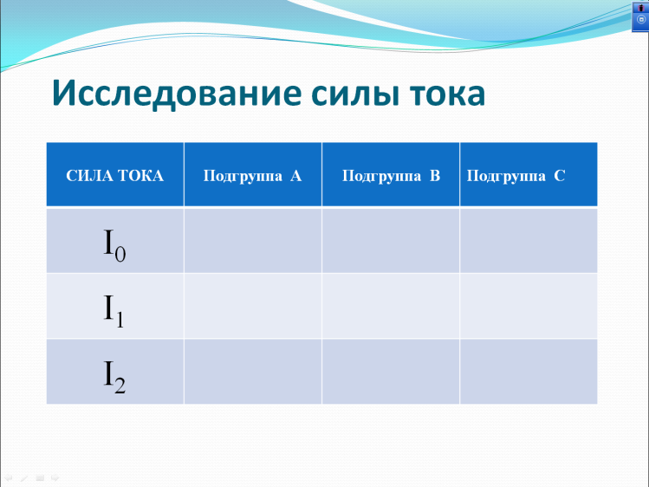
После сравнения данных, представленными группами обобщаем результаты измерений и делаем вывод.
Вывод: сила тока при последовательном соединении потребителей на всех участках одинакова.
II. Задача: измерение напряжения на различных участках цепи, общего напряжения. Сравнение общего напряжения с суммой напряжений на каждом потребителе.

План действий.
1. Внимательно прочитайте памятку о правилах работы по электричеству.
2. Соберите цепь по схеме:
+

-

V₁

V₂

3. Измерьте напряжение на резисторе U ₁.
4. Измерьте напряжение на резисторе U ₂.
Соберите цепь по рисунку:
+

-

V

5. Измерьте общее напряжение на резисторе1 и резисторе2 U ₀.
6. Заполните таблицу:
Напряжение | Подгруппа A | Подгруппа B | Подгруппа C
U₀
U₁
U₂
U ₁+ U ₂
6. Сравните сумму U ₁+ U ₂ с U ₀.
7. Сделайте вывод.
Учитель через компьютер вводит результаты измерений в таблицу, учащиеся записывают в рабочий листок
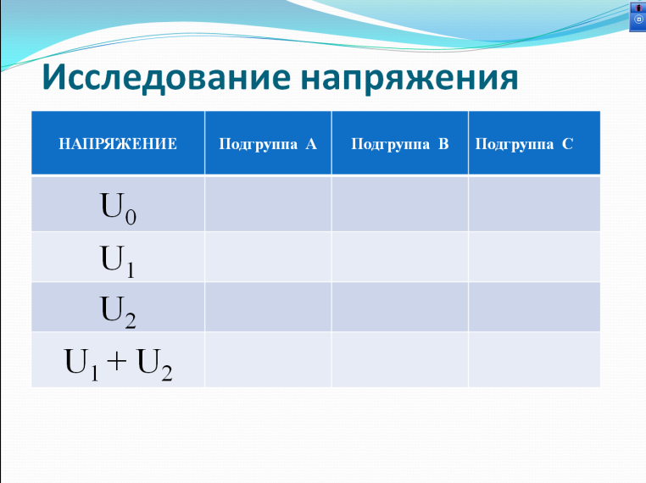
Вывод: Общее напряжение на потребителях равно сумме напряжений на каждом потребителе.
ФИЗКУЛЬТМИНУТКА:
Закроем все сейчас глаза
Представим, что мы провода
Открой глаза и посмотри,
По проводам бегут ручьи.
Несет ручей поток зарядов
То вверх, то вниз
И упорядочить должны мы их,
Чтоб текли от «+» к «-» они
Соединим же провода
последовательно, параллельно,
Последовательно, параллельно
IV. Совместная работа всех групп:
- Ваши предложения по определению сопротивления резисторов.
- А как найти общее сопротивление потребителей?
(Обрабатываются данные подгрупп A).
- Записать данные в таблицу.

Сопротивление | Подгруппа A | Подгруппа B | Подгруппа C
R₀
R₁
R₂
R₁ + R₂
5. Сравнив данные, сделать вывод.

V. Теоретическое обоснование:
III-теоретики. Задача: доказать теоретически справедливость законов последовательного соединения, полученных в ходе опытов. (1-я подгруппа доказывает первый вывод, 2-я второй, 3-я третий)
1-я подгруппа: Проанализировать материал на стр. 88 учебника со слов «В цепи, состоящей из источника тока и ряда проводников…» и объяснить вывод о том, что сила тока при последовательном соединении потребителей на всех участках одинакова.
2-я подгруппа: Проанализировать материал на стр. 112 учебника со слов «Это равенство вытекает из…» и объяснить вывод о том, что общее напряжение на потребителях равно сумме напряжений на каждом потребителе.
3-я подгруппа: Используя полученные законы: I₀ = I₁= I₂ ; U ₁+ U ₂ = U ₀ и закон Ома доказать равенство: R₀ = R₁+ R₂
VI. Решение разноуровневых задач(при наличии времени).
VII. Дома: пользуясь законом Ома, убедиться, что R₁+R₂=R₀. (использовать данные 2 и 3 подгрупп)
Определите длину никелинового провода на первом резисторе, если его диаметр 0,25 мм.
VIII. Подведение итогов
А сейчас давайте вернемся к нашей цветовой схеме. Посмотрите на нее и подумайте не изменились ли ваши предпочтения за время урока. Поднимите руку у кого предпочитаемый в данный момент цвет сместился по отношению к первоначальному влево, вправо? А теперь значение цветов (зеленый – равнодушие, синий – серьезность, готовность к работе, красный – положительный настрой, энергичность, пурпурный – мудрость).
Оценка состояния учащихся и их работы
Результаты исследований (презентация)

